福英达提前布局超微间距封装，助力国产锡膏突破卡脖子难题

目前，随着消费电子产品，如手机，穿戴产品，AR/VR产品的快速普及，电子产品正向更新、更快、更轻薄小的方向发展，不但便携，而且功能强大，这就要求在不增加体积和尺寸的情况下，必须走细微密的方向。

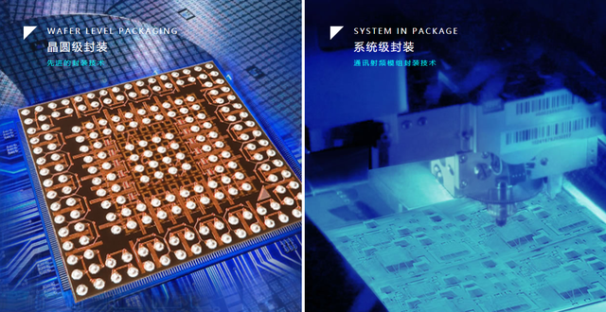

细微密的技术趋势首先推动PCB往高密度发展，其次要求元器件大幅度减少尺寸，推动SIP系统级封装等超精密技术的研发，进而引发设备，材料都往超细微方向走。 我们可以看到，现在手机，手表上最小的元器件是01005，0.35pitch，继续往更微，更细，更密的方向发展，下一代产品就是008004，即公制0201，03015只是一个过渡产品。0.35pitch的焊盘只有0.2mm，也在继续向下，裸芯片的贴装要求0.15pitch，bump焊盘只有0.08mm。半导体封装与表面贴装技术的融合已成大势所趋，传统的技术区域界限日趋模糊。如此超细密的产品，将给业界带来一系列的改变，引发封装器件向更小、更薄、更快、更方便和更可靠的结构趋势转变。
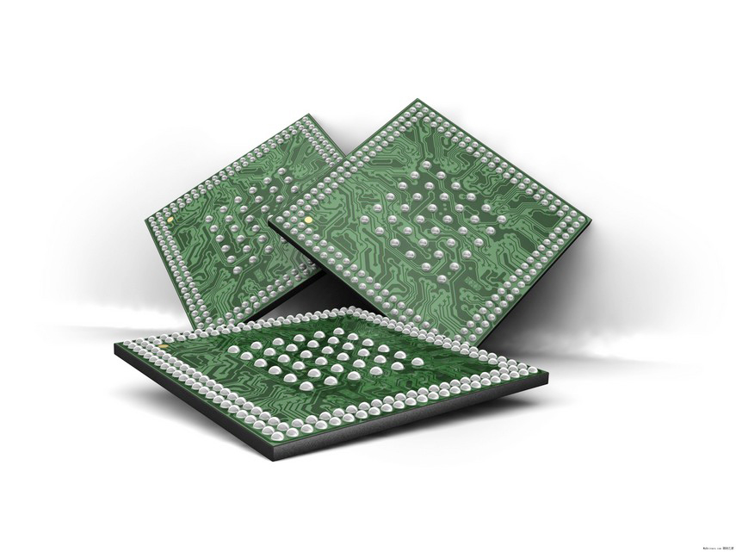
在该趋势下，比0201器件更小的01005器件和P0.1间距的芯片得到推广和应用，这意味着SIP系统级封装的难度将大幅提高。焊盘尺寸和间距的微细化将使锡膏的下锡和焊接难度显著增加，现用4号，5号，6号粉锡膏在01005器件和P0.1细间距的芯片印刷上将难以满足以上需求，如何提升品质和提高焊点的可靠性对锡膏应用性能提出了新的要求，新一代更细粉（8号-10号）粉无铅锡膏的选用将成为行业的趋势。
时势造英雄，福英达从1997年成立之初就不断创新，26年来不断深耕微电子与半导体封装领域，荣获9项授权发明，9项实用新型专利、1项PCT、美国日本专利各授权1件，是国家专精特新小巨人，国家高新技术企业，是工信部电子行业焊锡粉标准制定主导单位。拥有从合金焊粉到应用产品的完整产品线，是目前全球唯一可制造T2-T10全尺寸超微合金焊粉的电子级封装材料制造商。目前福英达T8以上超微锡膏出货量已经连续三年国内领先，服务于国内外多家高端用户。
这里重点介绍下福英达的核心制粉技术，液相成型制粉技术。该技术所生产的中温超微无铅锡膏（Fitech sipeior™1550/1565 αF）具有优良的工艺性能，已在实际应用中体现出了优异的印刷性，脱模转印性，形状和稳定保持性及足量且均匀的印刷量。且长时间印刷后无锡珠，桥连缺陷。还具有稳定的粘度和触变系数，可连续印刷8小时。有免洗/水基清洗两种清洗方式，其中可水基清洗无铅超微锡膏能提供最小70/50μm的锡膏点，提供Low a及ultra low a版本，可稳定用于μBGA预置。
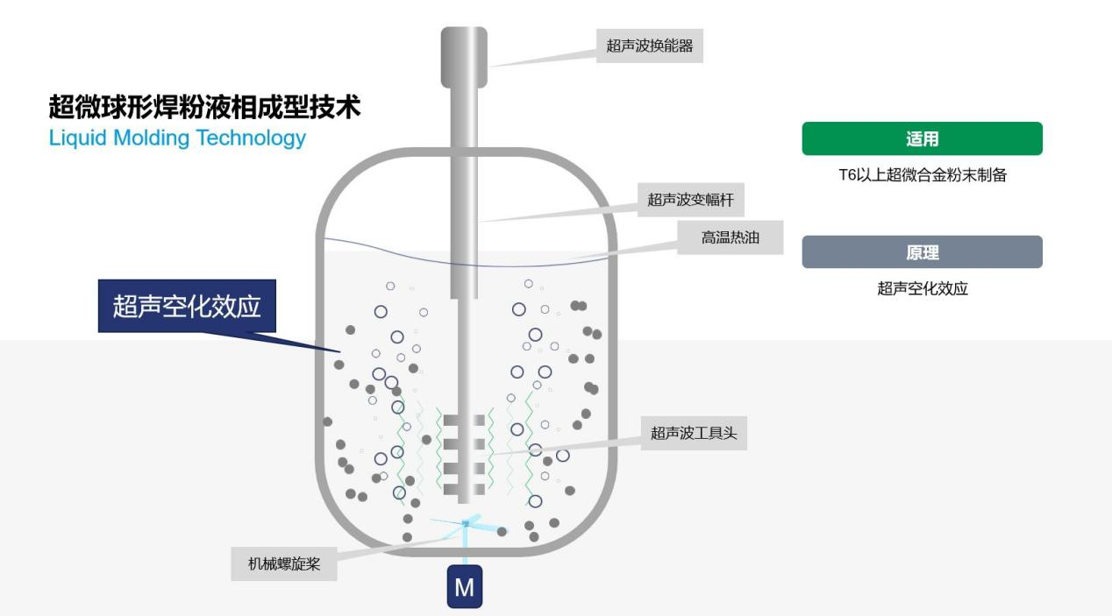

福英达始终不忘创业初心，提前布局超微间距封装领域，在SIP系统级封装焊料解决方案中助力国产锡膏突破卡脖子的难题，是国内半导体封装焊料领域的排头兵。科技永无止境，在研发的道路上勇攀高峰是福英达的企业精神。福英达将再接再厉，继续攀登科技的高峰，助力国产锡膏突破卡脖子的难题，推动我国电子锡焊料行业高质量发展。为“中国制造2025”献上福英达智慧，贡献福英达方案。

